中文名称：食品安全国家标准 特殊医学用途配方食品临床应用规范（征求意见稿）
英文名称：Food Safety National Standard Clinical Application Specification on Food for Special Medical Purposes（Draft）
状态：征求意见
发布时间：2018/9/7
发布单位：国家卫生健康委员会，国家市场监督管理总局

中华人民共和国国家标准
GB XXXX—201×

食品安全国家标准
特殊医学用途配方食品临床应用规范
（征求意见稿）

201X-XX-XX 发布 201X-XX-XX 实施
食品安全国家标准
特殊医学用途配方食品临床应用规范

1 范围
本标准规定了医疗机构中特殊医学用途配方食品的基本应用要求以及处方制定方法。
本标准用于指导临床医生、临床营养师规范应用特殊医学用途配方食品。

2 术语和定义

2.1 特殊医学用途配方食品（Food for special medical purpose, FSMP）
为了满足进食受限、消化吸收障碍、代谢紊乱或特定疾病状态人群对营养素或膳食的特殊需要，专门加工配制而成的配方食品。该类产品必须在医生或临床营养（医）师指导下，单独食用或与其他食品配合食用。根据适用人群和临床需求，特殊医学用途配方食品分为三类，即全营养配方食品、特定全营养配方食品和非全营养配方食品。

2.1.1 全营养配方食品
可作为单一营养来源满足目标人群营养需求的特殊医学用途配方食品，主要针对有医学需求且对营养素没有特别限制的人群。

2.1.2 特定全营养配方食品
可作为单一营养来源能够满足目标人群在特定疾病或医学状况下营养需求的特殊医学用途配方食品。

2.1.3 非全营养配方食品
可满足目标人群部分营养需求的特殊医学用途配方食品，不适用于作为单一营养来源。
2.2 特殊医学用途配方食品处方
由注册的执业医师、临床营养师在临床诊疗活动中为病人开具已完成注册的特殊医学用途配方食品处方，经审核后作为病人使用凭证的医疗文书。
2.3 肠内营养（Enteral nutrition, EN）
经消化道给予营养素，根据营养素分子大小，分为高聚配方、低聚配方及寡聚配方。根据给予途径的不同，分为口服和管饲。
2.4 口服营养补充（Oral nutritional supplements, ONS）
以增加经口摄入营养为目的，提供能量及营养素，制成可直接食用的营养液体、半固体或粉剂制剂。
2.5 肠内营养管饲（Enteral tube feeding）
通过鼻胃或鼻肠途径，或经胃和空肠各种有创的造口方法留置的导管，为需要接受肠内营养的患者提供营养的方法。
2.6 营养评定（nutritional assessment）
由营养专业人员对病人的营养代谢、机体功能等进行全面检查和评估可进行营养诊断及指导营养治疗方案。
2.7 营养不良 （malnutrition）
由能量、蛋白质及其他营养素摄入不足或过剩造成的组织、形体和功能改变及相应的临床表现。
2.8 营养不良风险 （malnutrition risk）
现有的或潜在的因素导致出现营养不良结果的概率及其强度。
2.9 营养诊疗流程（Nutrition care process, NCP）
为临床营养诊疗顺利实施而采用的标准化工作流程，旨在提高病人个性化服务的标准和质量，同时有助于改善病人的临床结局。可分为四步，即营养筛查及评价、诊断、治疗、监测。
2.10 医疗机构（Medical Institutions）
依法定程序设立的从事疾病诊断、治疗活动的卫生机构的总称，包含医院、卫生院、以及疗养院、门诊部、诊所、卫生所(室)以及急救站。

3 特殊医学用途配方食品的临床应用
针对已完成注册的特殊医学用途配方食品，在医疗机构内的处方流程，应在医师或临床营养师的指导下进行。应在医疗机构内设立专门机构实施规范化管理，包含遴选、临床效果评价、储存、处方、审核、不良事件登记以及退出机制。临床应用时应以营养筛查及评价为依据，掌握适应证及禁忌证，按照营养诊疗流程规范应用特殊医学用途配方食品。

  - 适应证
特殊医学用途配方食品可用于营养筛查与评价（参见附录A）已经发生营养不良或存在营养不良风险者，存在摄入不足或不能、不愿但胃肠功能相对正常者，或者有部分胃肠道功能受损者以及存在意识障碍的病人。常见于但不限于营养状况受损、营养摄入不足者：
3.1.1 满足营养状况受损的条件：①BMI＜18.5 kg/m²伴一般情况差②近期3-6个月非自主体重丢失超过10%③BMI ＜20 kg/m²且近期3-6个月非自主体重丢失超过5%者。
3.1.2 满足营养摄入不足的条件：①摄食低于或预计低于推荐摄入量60%≥5天；②存在营养吸收不良；营养成分丢失过多；吞咽功能障碍者；营养需要量增加；营养代谢障碍者。

3.2 禁忌证
特殊医学用途配方食品在胃肠道功能异常或无法经胃肠道给予营养者属于禁忌证。常见于但不限于下列情况：严重的失代偿短肠综合征；高流量肠瘘；严重呕吐、腹泻者；完全性肠梗阻者；严重消化吸收障碍者；消化道活动性出血；严重胃肠排空障碍者；严重腹腔内感染；危重症血流动力学不稳定者（如MAP＜60mmHg）等。

4 特殊医学用途配方食品临床诊疗流程
特殊医学用途配方食品应由医师或临床营养师按照营养诊疗流程进行营养筛查及评价，根据结果明确营养相关问题、病因并做出营养诊断。对于满足3.1适应证且不符合3.2禁忌证的病人，结合个体情况，制定营养治疗方案及特殊医学用途配方食品处方。通过营养监测定期对其效果开展评价，调整营养治疗方案（参见附录B）。

5 特殊医学用途配方食品处方原则
5.1 经过特殊医学用途配方食品临床应用规范相关培训的医师和临床营养师，根据医疗及预防疾病的需要，参照营养诊疗流程，把握适应证、禁忌证、给食途径、用法、用量、不良反应和注意事项等经开具特殊医学用途配方食品处方，审核后执行（参见附录C）。
5.2 安全、个体化及动态、有效、经济的处方原则。参照病人年龄、疾病及代谢状况以及疾病过程制定个体化处方。遵循卫生经济学要求，选择更经济、有益的特殊医学用途配方食品处方。为病人提供安全的营养给食途径，保证其应用的依从性及营养处方的有效性。
5.3 特殊医学用途配方食品处方审核、监测与评价。应对已经应用特殊医学用途配方食品的病人进行规范的营养监测，及时发现或避免并发症发生，并对特殊医学用途配方食品临床效果进行评价，及时调整或停用特殊医学用途配方食品处方，同时应对医疗机构内特殊医学用途配方食品的储存、不良事件发生进行严密监控，并建立登记制度。
附 录A
营养筛查与评价
营养筛查与评价是一种临床营养专业的方法系统。针对所需的人体营养相关数据进行获取、验证和解释，以明确营养不良相关问题、病因及其意义。临床营养专业人员根据营养筛查和评价的数据，能够确定营养诊断。通常意义上，营养筛查与评价包含五个方面，即营养相关历史、人体测量及人体组成、生化及医学检验指标、与营养相关的身体症状及体征。
针对营养筛查和评价的工具可参考已发布的国家标准，包含针对住院患者的《临床营养风险筛查》(WS/T 427-2013)，针对老年人的《老年人营养不良风险评估》（WS/T 552—2017）以及针对肿瘤患者的《肿瘤患者主观整体营养评估》（WS/T 555—2017）等均有助于判断是否存在营养不良或营养不良风险，处于何种程度及可能的病因。
附 录 B
特殊医学用途配方食品临床诊疗流程图
特殊医学用途配方食品临床诊疗流程图见图B.1。

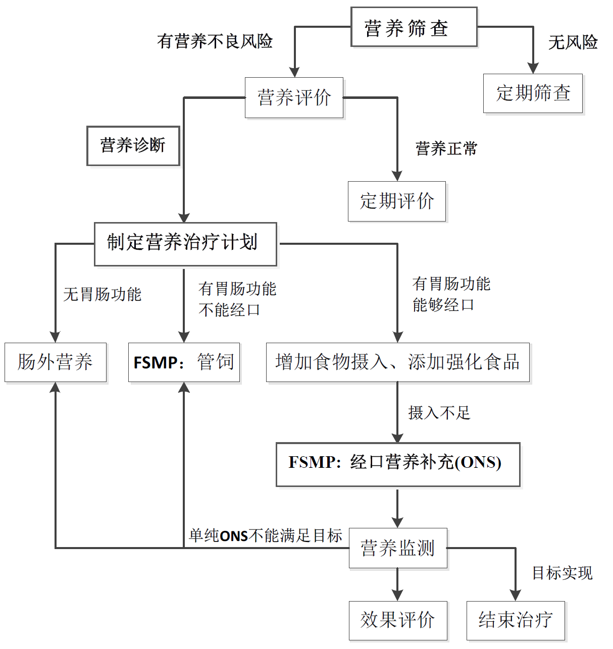
图 B.1 特殊医学用途配方食品临床诊疗流程
附 录 C
特殊医学用途配方食品处方及管理规范
特殊医学用途配方食品处方的开具应有符合规范的医院特殊医学用途配方食品管理机构的管理要求。
1 处方规范要求
1.1 处方单应包含病人的基本信息，如：住院号（门诊病人使用门诊号）、姓名、年龄（新生儿及婴幼儿使用日、月龄）、身高、体重等。
1.2 每张处方限于一名病人应用。
1.3 每种特殊医学用途配方食品应当另起一行，每张处方不得超过5种特殊医学用途配方食品。
1.4 特殊医学用途配方食品的名称、剂量、规格、用法、用量要准确规范。名称应当使用规范的中文名称书写，没有中文名称的可以使用规范的英文名称书写；用法可用规范的中文、英文、拉丁文或者缩写体；剂量与数量用阿拉伯数字书写。剂量应当使用法定剂量单位：重量以克（g）、毫克（mg）、微克（μg）、纳克（ng）为单位；容量以升（L）、毫升（ml）位单位；国际单位（IU）、单位（U）为单位。片剂、丸剂、胶囊剂、颗粒剂分别以片、丸、粒、袋为单位；溶液剂以袋、瓶为单位。
1.5 开具处方后的空白处划一斜线以示处方完毕。
1.6 处方单应有医师或临床营养师的签名。
1.7 如果是手写处方单，应保证书写字迹清楚，不得涂改；如需修改，应当在修改处签名并注明修改日期。
2 特殊医学用途配方食品处方审核
特殊医学用途配方食品处方应用前由医师或临床营养师进行审核，主要内容应包括：
2.1 特殊医学用途配方食品应用的适应证和禁忌证的符合性；
2.2 适用人群、剂量、用法的正确性；
2.3 选用剂型与特殊医学用途配方食品摄入途径的合理性；
2.4 营养素摄入的合理性；
2.5 特殊医学用途配方食品制剂间配伍禁忌的风险性；
2.6 是否存在重复使用同类特殊医学用途配方食品的现象；
2.7 如病人还联合实施了肠外营养或治疗膳食的营养方案，还应进行综合审核。
3 特殊医学用途配方食品处方执行
3.1 住院病人：应按照特殊医学用途配方食品发放单，发放到对应护士站，由护士站统一保管，按处方要求为病人执行特殊医学用途配方食品医嘱。
3.2 门诊病人：凭收费单和处方单核对后领取。
4 特殊医学用途配方食品处方管理
4.1 特殊医学用途配方食品处方应有医疗机构注册的医师或临床营养师的指导下进行，符合医疗处方规范。
4.2 医疗机构应当建立对本机构特殊医学用途配方食品产品遴选、处方、临床应用和效果评价的管理。
4.3 医疗机构应当有规范的特殊医学用途配方食品信息管理，对特殊医学用途配方食品的处方、审核、配制、配送、统计及监测进行全流程管理，同时做好电子化存档记录。
4.4 医疗机构应当具备规范的肠内营养配制室。特殊医学用途配方食品如需配制，应在肠内营养配制室中完成。

